МБОУ «Мичуринская СОШ»
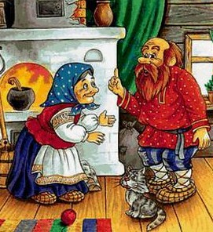
детский сад «Гуси-лебеди»
представляет
инсценировку русской народной сказки
«Как старик домовничал»
в ролях: звёздный состав дошкольников
режиссёр-постановщик: старший воспитатель

